[**Veri Tabanı Normalizasyonu’nun Amaçları ve Kuralları**](http://www.buraksecer.com/veri-tabani-normalizasyonunun-amaclari-ve-kurallari/)

Yazan: [buraksecer](http://www.buraksecer.com/author/buraksecer/)

**Normalizasyon’un Amaçları**

1. **Veri Bütünlüğünü Sağlamak**: Eğer bir sütun için gereksiz veri tekrarı var ise, bu sütun gereksiz bir şekilde veri tekrarı içermeye başlayacaktır. Örnek vermek gerekirse bir hastane veri tabanında hastano olduğunu varsayalım eğer veri bütünlüğü sağlanmazsa belli bir süre sonra farklı tablolarda bir hastanın birden fazla hastano’su olacaktır.
2. **Uygulamadan Bağımsızlık**: Hazırlayacağımız ilişkisel model kullanılacak uygulamalara göre tasarlanmamalı, kullanılacak verilere göre hazırlanıp, tasarlanmalıdır.
3. **Performansı Arttırmak**

**Normalizasyon Kuralları**

 Beş durumda bulunurlar, hepsini aşama aşama işleyelim, eğer sırasıyla doğru örneklendirilirse kolay anlaşılabilecek bir konudur.

**1.Normal Form**

 Tablolar üzerinden anlatmaya çalışacağım, ilk önce 1.Normal Formu uygulamadığımız bir tablo daha sonra ise uyguladığımız bir tablo yapacağım fakat tabii ki en optimum şekli bu olmayacak beş durum var demiştik ki zaten bu formun eksiklerini de ele alacağız.

[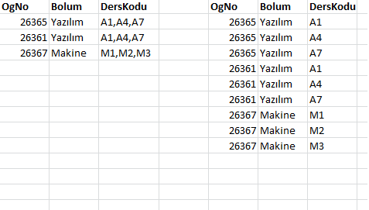](http://www.buraksecer.com/veri-tabani-normalizasyonunun-amaclari-ve-kurallari/1nf/)Sol tarafta verilen sistem normalizasyon uygulanmamış halidir, sağ tarafta ise 1NF uygulanmıştır. İlk tabloda derskodu alanında virgülle ayrılan yerler sağ tarafta tek tek her kayıt için girilmiştir.

**1NF Zararları**

**Satır Ekleme:**Yeni bir kullanıcı tanımlandığında ders kodu girilmesi zorunludur.

**Satır Silme:**Kullanıcı silersek tablodan bir bölümde silmiş oluruz, örnek vermek gerekirse eğer 26365 numaralı öğrenciyi silersek ve sadece bir öğrenci kayıtlıysa o bölüme doğal olarak o bölümde silinecektir.

**Satır Güncelleme:**Bir öğrencinin bölümü değiştiğinde birden fazla alanın güncelleştirilmesi gerekecektir.

**2. Normal Form**

1. normal formda güncelleme sorunu vardı. 2. normal formda bu soruna çözüm aranmıştır.Bu çözüm tablolar üretmekle sağlanmıştır. Tablolarda birbiriyle alakasız alanların ayrılması gerekmektedir. Örnek vermek gerekirse personel bilgilerinin tutulduğu tabloda personel maaşının tutulması gereksizdir. Bunun için ikinci bir tablo yapılmalıdır.

[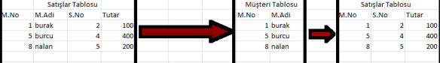](http://www.buraksecer.com/veri-tabani-normalizasyonunun-amaclari-ve-kurallari/2nf-fw/)

Birinci durumda 1NF kuralına uyan bir tablo görüyoruz fakat bunu 2NF kuralına uydurmamız gerekecektir. Bunun için 2 farklı tablo yaptık. Birinci tabloda müşteri no ile müşteri adını aldık bu iki alanın tutar ile bir ilişkisi yok o yüzden ikinci  tabloda müşteri no ve satış no ile beraber tutarı kullandık burada satış no ile tutar bir biri ile bağlantılıdır.

**2NF Zararları**

**Satır Ekleme:**Güncelleme sorununu çözdük fakat ekleme ve satır silme sorunu devam etmektedir. Yeni bir Müşteri tanımladığımızda Tutar ve Satış No tanımlamamız gerekmektedir.

**Satır Silme:**Bazı durumlarda bir bölümde bir kayıt bulunur. O sütundaki başka bir kayıtta sadece bir veri içeriyorsa silinen bölümle beraber diğer veri de silinecektir. Örneğin Öğrenci tablosunda ki öğrencinin bölümünü ele alalım. Öğrenci silinirse ve sadece bir öğrenci o bölümdeyse öğrenci ile beraber bölümde silinecektir.

**3. Normal Form**

 Bu formda işimiz anahtar olmayan sütunlar ile yani eğer bir alan anahtar değilse o alan ya başka bir tablonun anahtarını referans gösterecek(FK) ya da aynı tabloda ki alanlar ile doğrudan ilişkili olacaktır. Yani amacımız tabloları en verimli şekilde bölmek olacaktır ki normalizasyon kuralları genel de bunu yapıyor.

[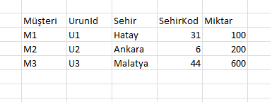](http://www.buraksecer.com/veri-tabani-normalizasyonunun-amaclari-ve-kurallari/tablo1/)

Bu tablomuza iki kademe uygulanacaktır önce bağımlı alanları ayırıp iki tablo yapacağız sonra 3NF kuralına göre anahtar olmayan alanları inceleyeceğiz.

[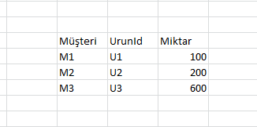](http://www.buraksecer.com/veri-tabani-normalizasyonunun-amaclari-ve-kurallari/tablo2/)

iki farklı tablo oluşturuldu[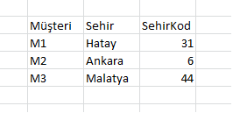](http://www.buraksecer.com/veri-tabani-normalizasyonunun-amaclari-ve-kurallari/tablo2/)

  Yaptığımız işlemle müşteri birincil anahtarını kullanarak ikinci tabloyu elde ettik şimdi incelersek ikinci tabloda anahtar olmayan ‘Sehir’ ve ‘SehirKod’ kısımları müşteriyle doğrudan ilişkili değildir fakat birbirleriyle doğrudan ilişkilidir. O halde şu bölme işlemini yapabiliriz.

[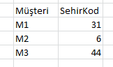](http://www.buraksecer.com/veri-tabani-normalizasyonunun-amaclari-ve-kurallari/tablo4-2/)

Böylece işlemimiz tamamlandı. 3 farklı tablomuz oldu. Eğer normalize edilmemiş olsaydı tek tablo olacaktı ama [normalizasyonun faydalarından](http://www.buraksecer.com/veritabani-tasarimi-ve-normalizasyon-1/) mahrum kalacaktık.

[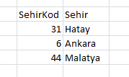](http://www.buraksecer.com/veri-tabani-normalizasyonunun-amaclari-ve-kurallari/tablo5/)

**4. Normal Form**

Birincil anahtar olan sütunlar ile anahtar olmayan sütunlar arasında birden fazla bağımsız 1-n ilişkiye izin verilmez. Her 1-n ilişkiye ayrı tablo oluşturmamız gerekmektedir.

[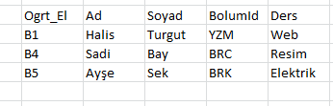](http://www.buraksecer.com/veri-tabani-normalizasyonunun-amaclari-ve-kurallari/ttablo1/)

Mevcut tablomuz fakat dikkat ederseniz,her öğretim elemanının birden fazla dersi olabilir. Bunun için 4NF uygulayacağız.

[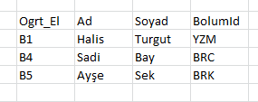](http://www.buraksecer.com/veri-tabani-normalizasyonunun-amaclari-ve-kurallari/ttablo2/)

Ders alanını başka bir tabloda yapacağız.

[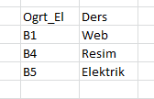](http://www.buraksecer.com/veri-tabani-normalizasyonunun-amaclari-ve-kurallari/ttablo3/)

Artık 4NF kuralına uygun bir tasarımımız oldu.

**5. Normal Form**

Bu son formdur ve tekrarlamayı önlemek için kullanılır. İlk 4 form tabloyu en sade haline getirmek için çalıştı fakat tekrarlama veri tabanı için gerçek bir sorundur. Bunun önüne 5NF kuralı ile geçeriz. Örneğin Satış Danışmanı-Marka-Ürün alanlarına ait tablomuzda Satış Danışmanı-Ürün — Satış Danışmanı-Marka—Marka-Ürün olarak üç tablo yapabilir böylece satış danışmanı için belirlenen marka ve ürün dışında değer girilemeyecektir.

Çok uzun bir yazı oldu ama önemli olduğunu düşünüyorum. Bir sonraki yazımda Bir tabloyu normalleştirmeyi anlatacağım.

*KAYNAKLAR: VTYS-Turgut ÖZSEVEN*